Муниципальное бюджетное образовательное учреждение средняяобщеобразовательнаяшкола№8имениК.Х.Карсанова

Школьная ГАЗЕТА

ПЕРЕМЕНЫ ЮЖНОГО
выпуск №19,
декабрь 2025г

Наши ученики, Бузоев Алик и Юсупова Виктория, приняли участие в муниципальном конкурсе видеороликов среди учащихся общеобразовательных организаций г. Владикавказа «Традиции – связь поколений».
Они рассказали о школьном музее, об истории его создания, также о его значении в образовательном процессе.
Музей - хранитель истории, быта народа. В нашем музее проходят тематические вечера, открытые уроки, подготовка к различным конкурсам по родному языку.

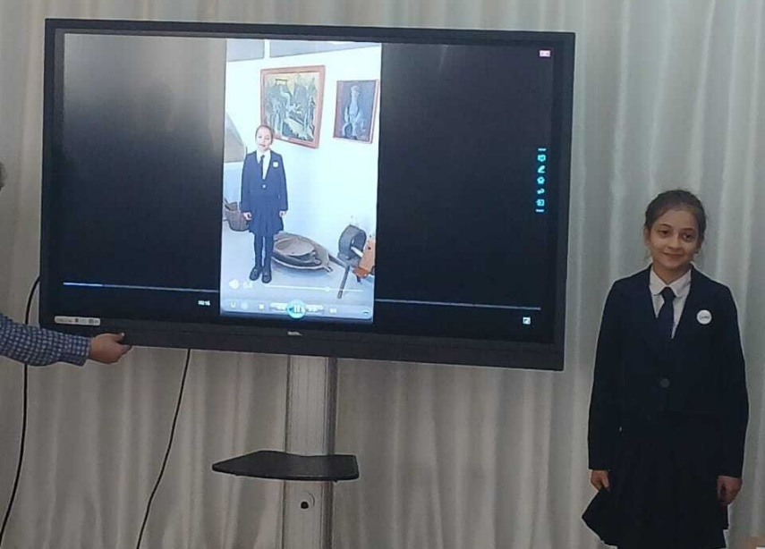
3 декабря мы отмечаем День неизвестного солдата — особенную дату, посвящённую памяти тех героев, чьи имена остались неизвестны, но чей подвиг навсегда останется в наших сердцах. Каждый солдат, защищавший Родину, достоин благодарности и уважения. Мы склоняем головы перед теми, кто отдал свою жизнь за мирное небо над головой. Пусть память о героях живёт вечно!
Спасибо вам, дорогие ветераны, за ваше мужество и героизм!

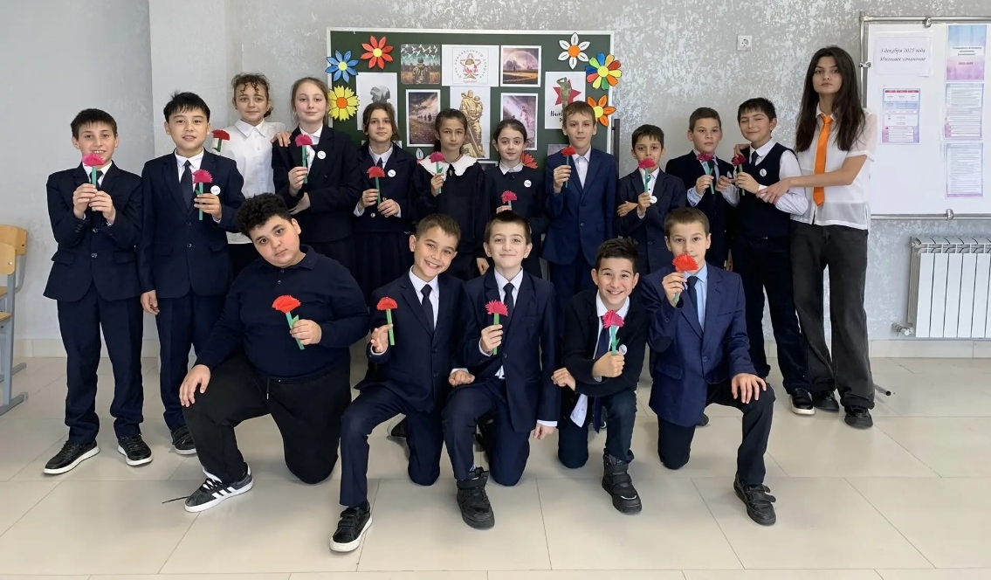
3 декабря
Международный день инвалидов
Этот день посвящен людям с особыми потребностями, чья сила духа вдохновляет нас ежедневно. Мы хотим напомнить, что поддержка, понимание и уважение — важные составляющие гармоничного общества.
Каждый ученик нашей школы может внести вклад в создание инклюзивной среды, проявляя доброту и внимание к окружающим. Давайте вместе сделаем нашу школу местом, где каждому комфортно учиться и развиваться.
Помочь другому человеку — значит стать чуточку счастливее самому. Будьте внимательны и отзывчивы, ведь добрые поступки делают мир светлее!

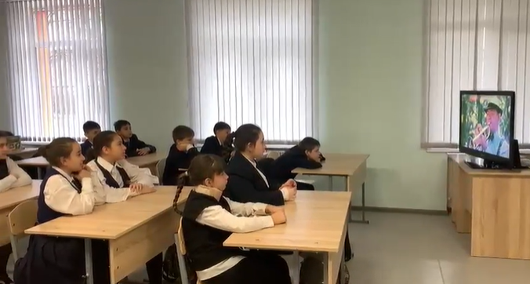
05.12.2025г. На базе РДДТ имени Б.Е. Кабалоева, прошел фестиваль «И вновь продолжается бой…». На фестивале были 3 тематические сессии с выступлениями спикеров и показом кинофильмов, посвященных СВО.

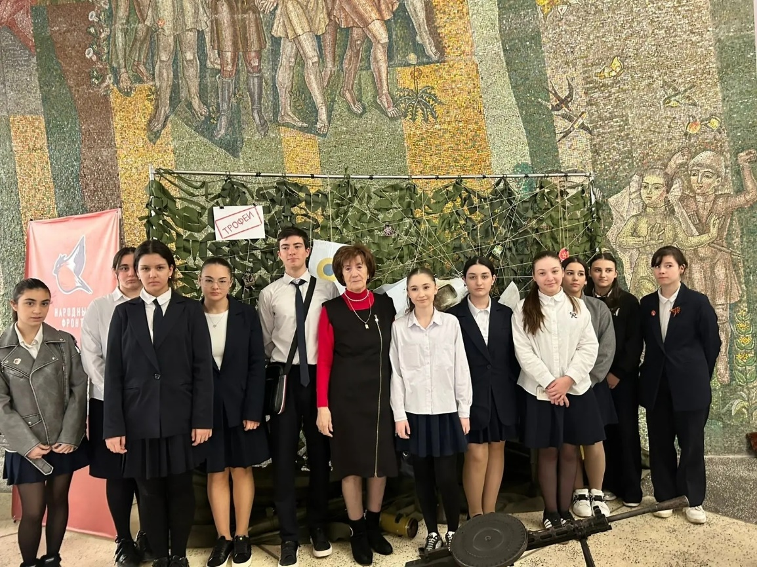
В нашей школе состоялся важный и познавательный Мастер-класс по оказанию Первой Помощи, организованный Российским Красным Крестом. Ребята узнали о последовательности действий во время непроходимости дыхательных путей. Если человек не может говорить, кашлять и дышать, то это свидетельствует о том, что ему следует немедленно оказать помощь.

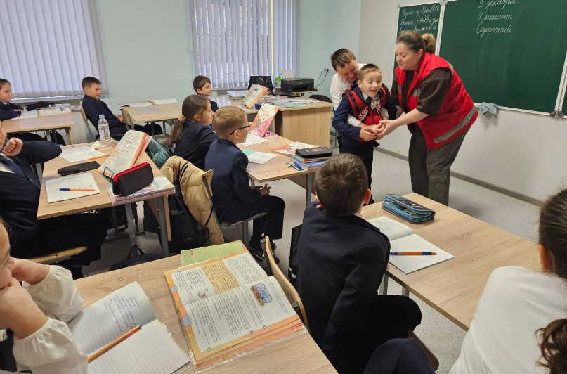

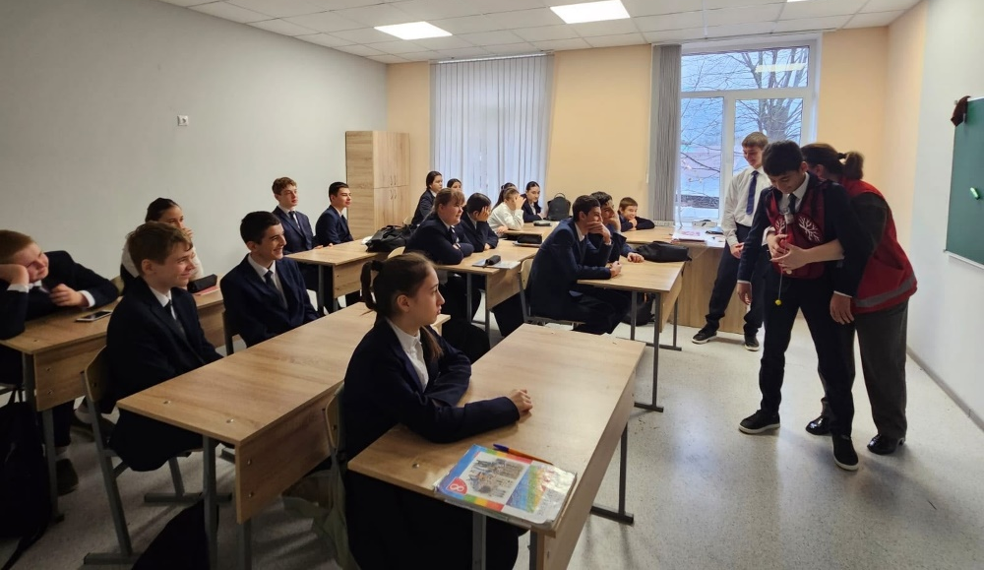
5 декабря мы отмечаем важный праздник — День волонтёра. Это отличный повод поблагодарить всех тех ребят нашей школы, кто помогает другим бескорыстно и искренне. Волонтёрская деятельность учит доброте, ответственности и заботе о ближних. Пусть этот день вдохновит вас совершать добрые дела каждый день!

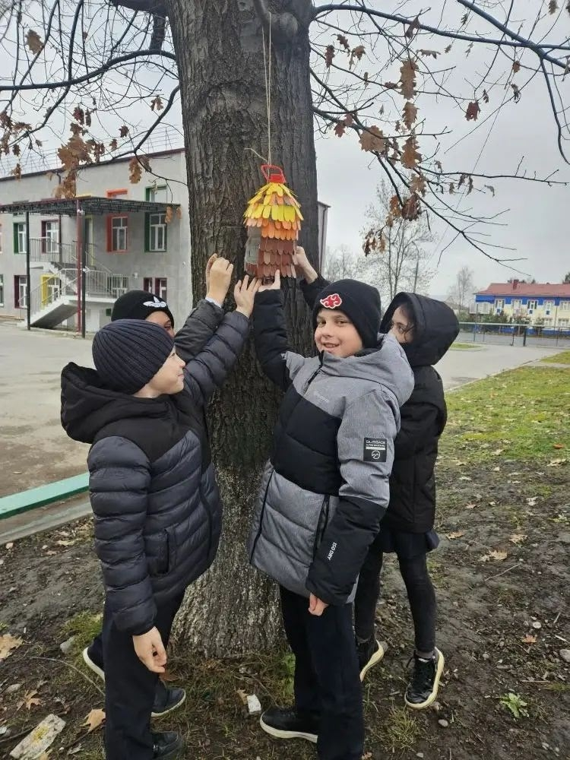
Сокровищница прошлого: этнографический музей Владикавказской школы №8 пополняется новыми артефактами
Продолжаем диалог с образованием, рассказываем о функционировании этнографического музея СОШ №8 имени Казбулата Карсанова г.Владикавказ. Уникальный этнографический музей действует уже более тридцати лет. Школьный музей – это не просто собрание старинных вещей, это живой мост, соединяющий поколения, хранящий память о прошлом и вдохновляющий на будущее.
Здесь собраны исторические книги о героях, павших в боях, полотна осетинских художников, воспевающие красоту родного края. А также национальные осетинские костюмы: платья и черкески с бурками, предметы домашнего очага, детская колыбель, панно ручной работы, старинные чеканки, прялка и маслобойка, которые повествуют каждый свою неповторимую историю и позволяют ощутить дух минувших эпох.
Благодаря усилиям директора школы Елены Гибизовой и руководителя музея Зары Габеевой совместно с учениками школы, музейная экспозиция непрерывно обогащается уникальными артефактами Кобанской культуры. Древние изделия из бронзы, меди и олова, наряду с другими ценными экспонатами, становятся свидетелями далекого прошлого, раскрываемого в ходе кропотливых школьных экспедиций.
В стенах музея регулярно проходят уроки осетинской литературы, истории и традиционной культуры. Для самых маленьких проводятся увлекательные экскурсии и театрализованные представления на осетинском языке. Музей школы №8 – активный участник диалога поколений и культур, открывающий двери в удивительный мир прошлого, которое продолжает жить в настоящем и вдохновлять на созидание будущего.
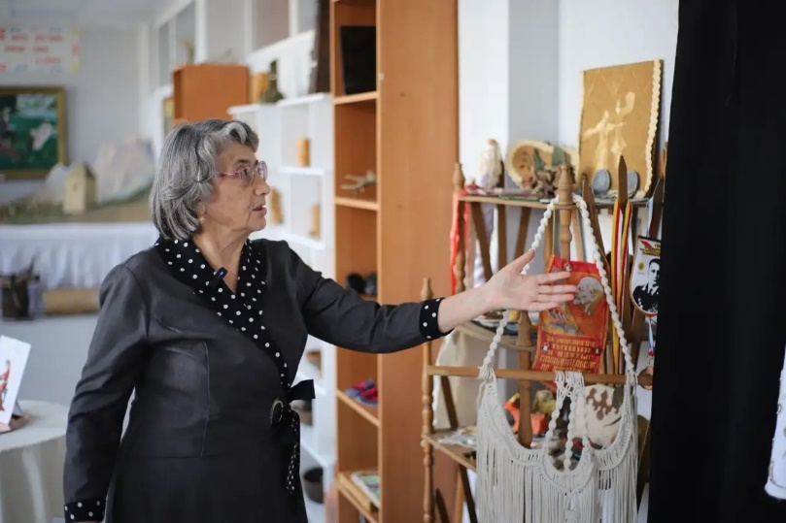

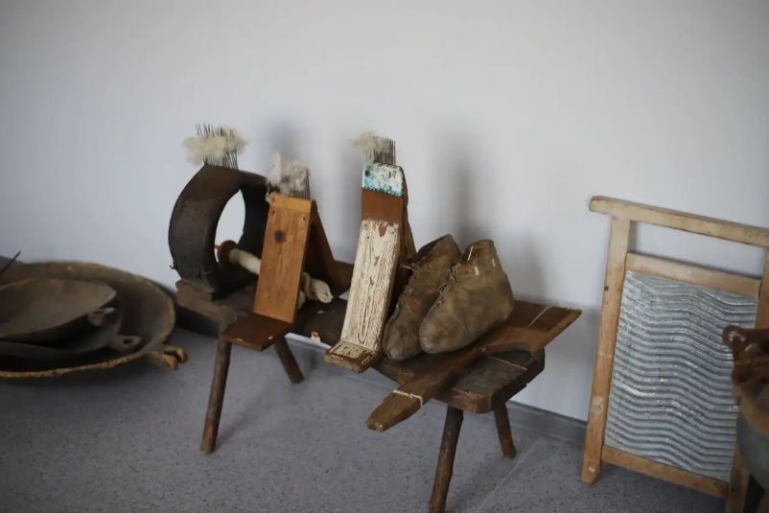

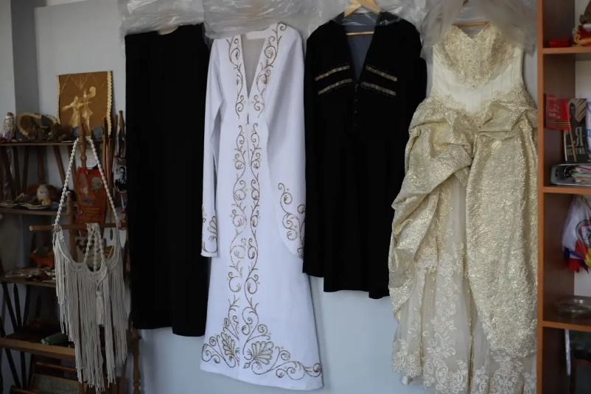
«Разговоры о важном» 8 декабря посвятили Героям Отечества
Во всех школах и колледжах состоялся очередной урок из цикла «Разговоры о важном». Он прошел в преддверии Дня Героев Отечества. Его посвятили людям, служащим на благо своей страны.
Урок «Россия — страна победителей» посвящен предстоящему государственному празднику — Дню Героев Отечества, который отмечается 9 декабря. Он направлен на формирование у обучающихся представлений о служении Родине, ответственности за судьбу страны, а также на воспитание чувства гордости за соотечественников.

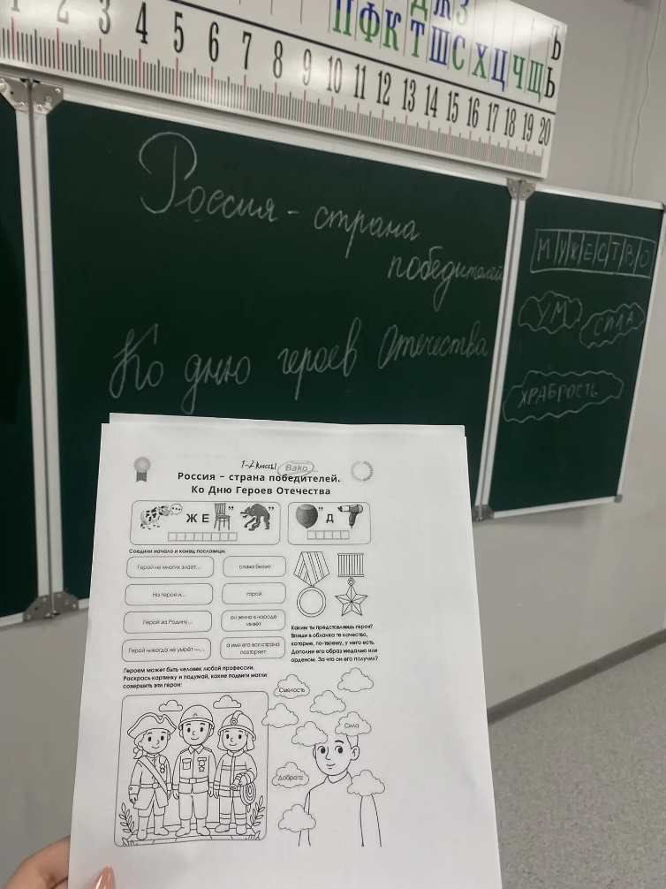
Сегодня в 10 классе был проведён квиз, посвящённый единству культур По инициативе СОРКПОО «Ирон Фасивад» и при поддержке Министерства Республики Северная Осетия-Алания

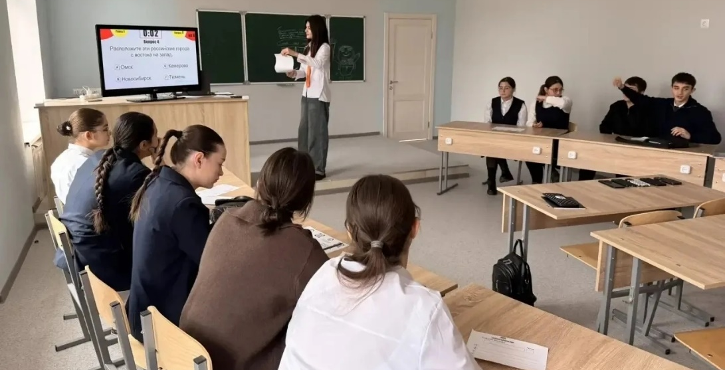

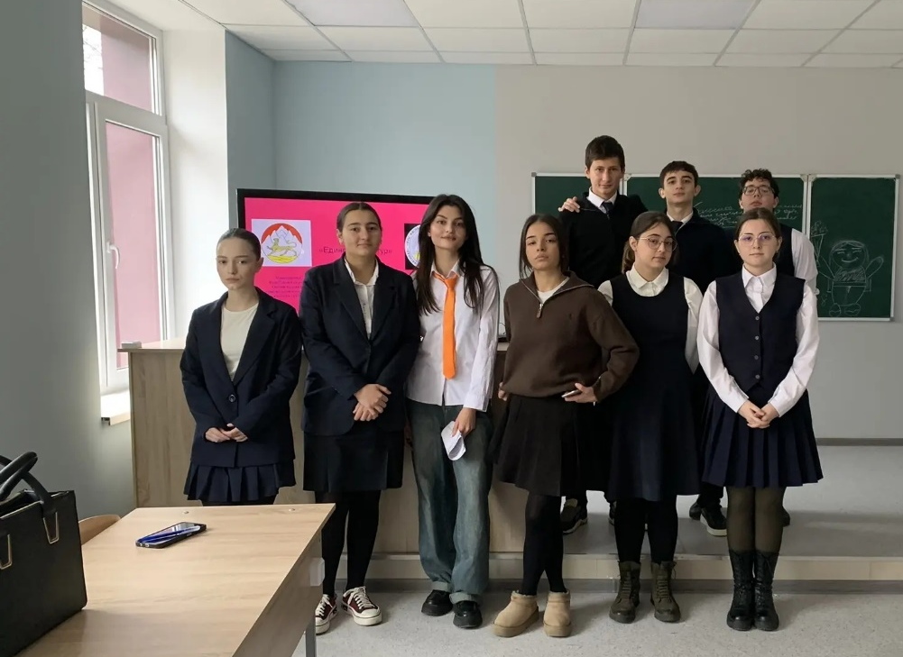
В рамках профилактически антитеррористической безопасности в 5 классах прошло очередное занятия Правила безопасности. Антитеррористическая безопасность в школах. На котором ребята узнали как вести себя в экстренной ситуации, и увеличить свои шансы на благополучный исход.

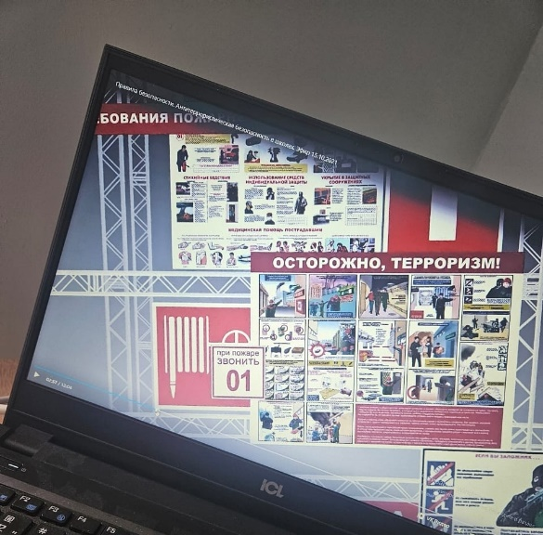

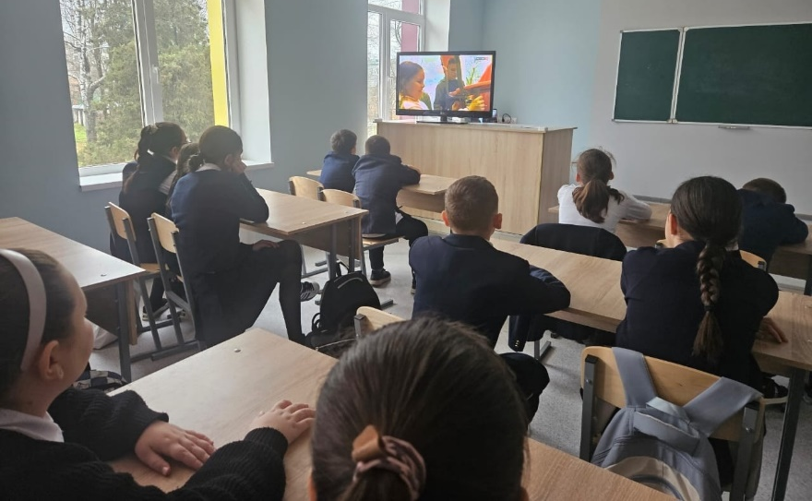
Учителя Бузоева И.И. и Дауров А.И. вместе со своими учениками провели мероприятие, посвященное дню Героев Отечества. Ребята читали стихи, пели песни и рассказывали о своих родственниках-героях. Также работала творческая мастерская, где дети своими руками делали открытки солдатам

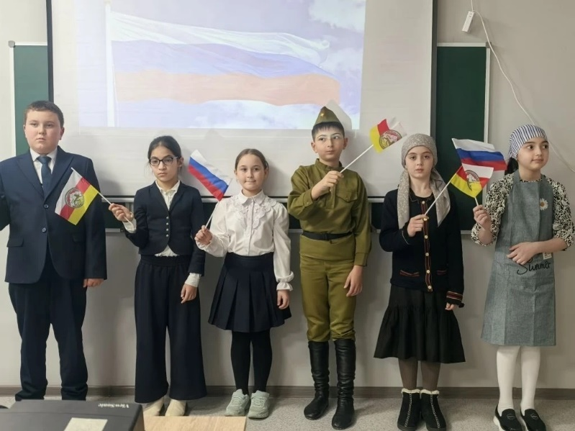

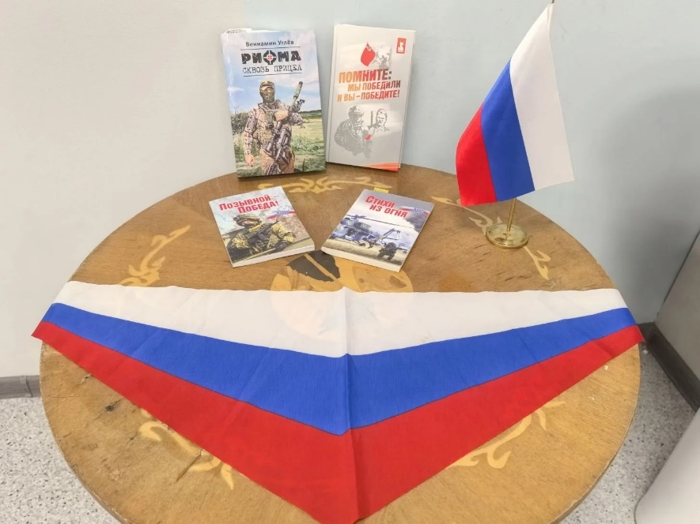
Сегодня прошел квест «Память сердца» по инициативе СОРМОО «Новое поколение» и при поддержке Министерства Республики Северная Осетия-Алания по национальной политике и внешним связям.

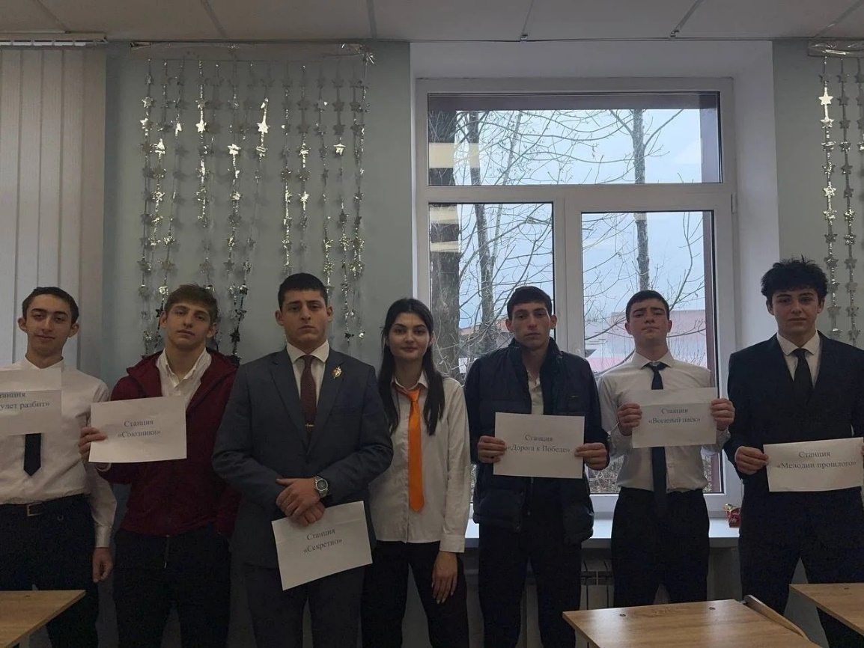
День Конституции Российской Федерации – одна из значимых памятных дат, которая отмечается ежегодно12 декабря с 2005 года.
12 декабря 1993 года всенародным голосованием была принята Конституция
Российской Федерации. Конституция – это основной закон страны, определяющий устройство государства, в котором прописаны свободы, права и обязанности людей, закреплены самые главные правила и нормы, которые лежат в основе остальных законов.

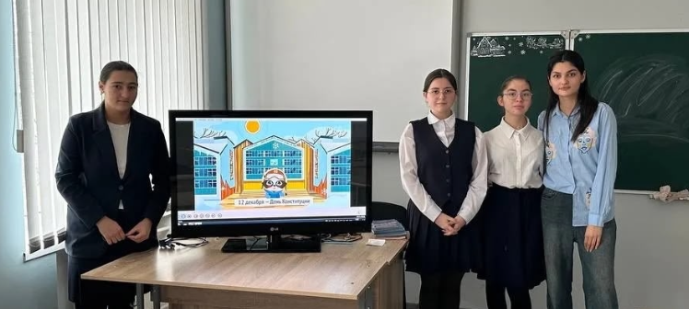

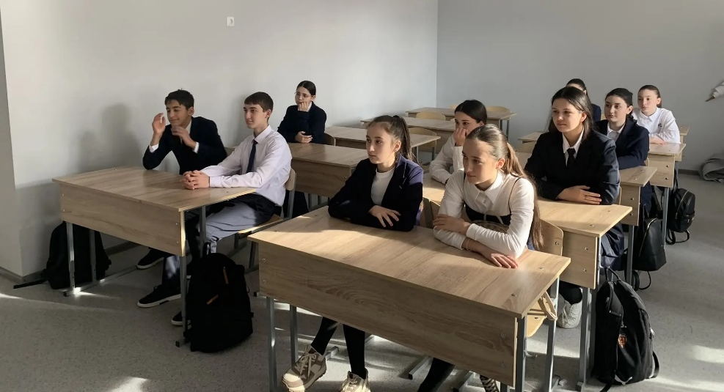
Учащиеся 4а класса Бузоев Алик и Юсупова Виктория стали призерами ежегодного муниципального конкурса среди обучающихся «Традиции – связь поколений». Учредители и организаторы конкурса — Управление образования Администрации местного самоуправления г.Владикавказа и МАУ ДО «Центр дополнительного образования г.Владикавказа» в лице структурного подразделения «Центр развития творчества детей и юношества «Нарт».
Основной целью конкурса являлось сохранение и укрепление семейных ценностей и традиций, пропаганда культуры семейных отношений, воспитание уважительного отношения к старшему поколению.

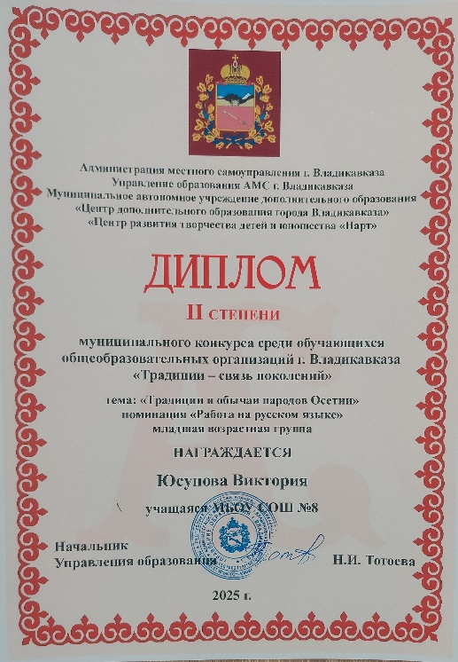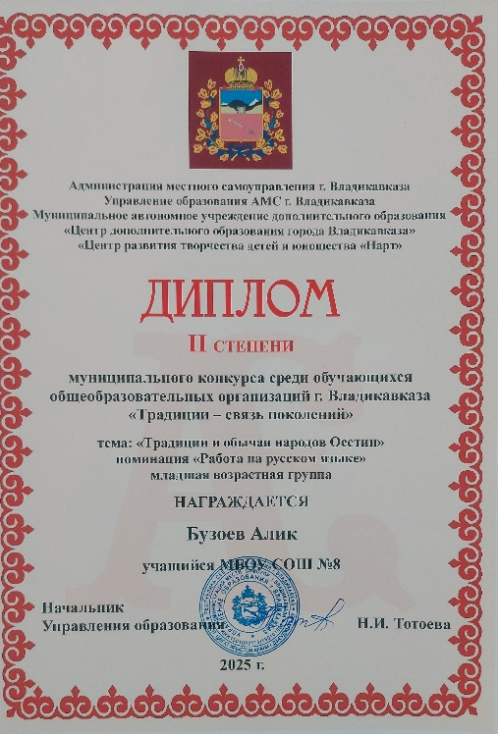
День Конституции в нашей школе прошел ярко и познавательно!
В этот важный день мы вместе вспомнили значение Основного закона государства и его роль в жизни каждого гражданина. Учителя организовали увлекательную беседу о правах и обязанностях, благодаря которой ученики смогли углубленно разобраться в правовых основах своей страны.
Особое внимание привлекла проектная деятельность учеников. Они активно участвовали в подготовке докладов и презентаций, демонстрируя глубокое понимание ключевых положений Конституции Российской Федерации. Этот опыт помог ребятам осознать важность прав и обязанностей, закрепленных Основным законом.

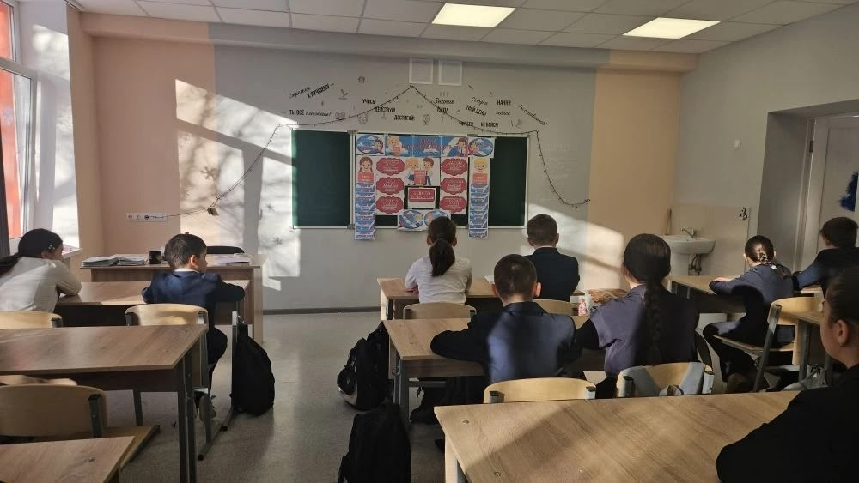

18 декабря с 6 по 9 класс провели Единый урок в рамках "Россия - мои горизонты", мы погрузились в промышленность Осетии. Разбирались, какие заводы и фабрики работают у нас на Кавказе, что они производят и почему это важно.
Было здорово видеть, как ребята открывают для себя экономическую жизнь региона! Это доказывает: чтобы узнать страну, нужно начинать с её отдельных, уникальных частей.
Впереди — новые открытия и горизонты! Куда отправимся на следующем занятии?

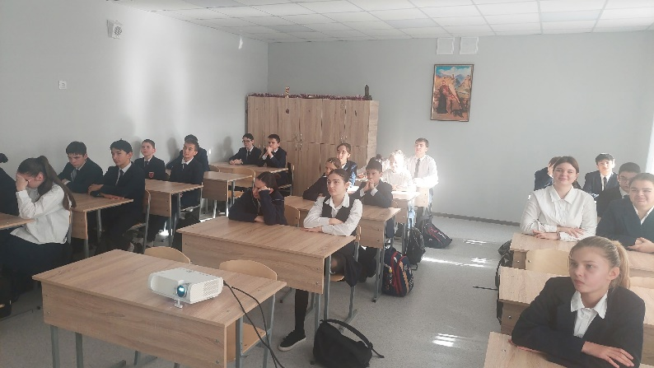

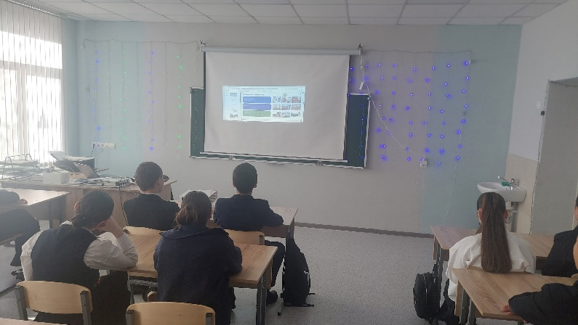
В рамках новогодних мероприятий обучающиеся нашей школы посетили Конный театр "Нарты" и посмотрели спектакль "Легенда о вечной свирели" по мотивам нартского эпоса.
В рамках новогодних мероприятий обучающиеся нашей школы посетили Конный театр "Нарты" и посмотрели спектакль "Легенда о вечной свирели" по мотивам нартского эпоса. Спектакль рассказывает о любви нарта Ацамаза и красавицы Агунды, соединённых волшебной свирелью. Поединки на мечах, национальные танцы и необычные костюмы произвели незабываемое впечатление на наших ребят.

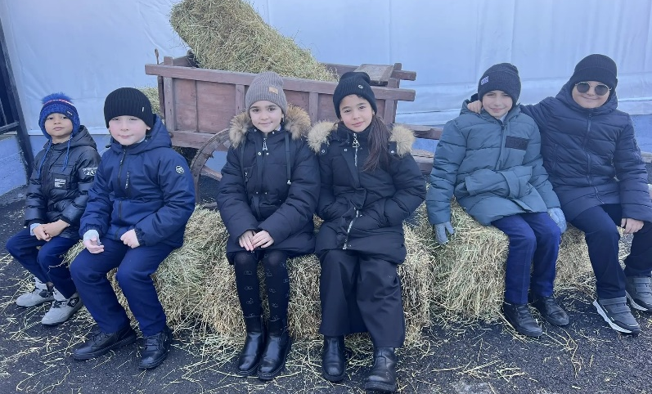

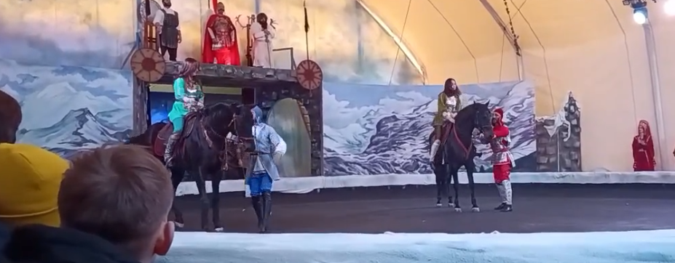

МБОУСОШ№ 8,
Адрес: РСО-Алания, г. Владикавказ, ул. Гэсовская, 3
Телефон: 8(8672)-56-07-12, E-mail: vladikavkaz-8@list.ru

